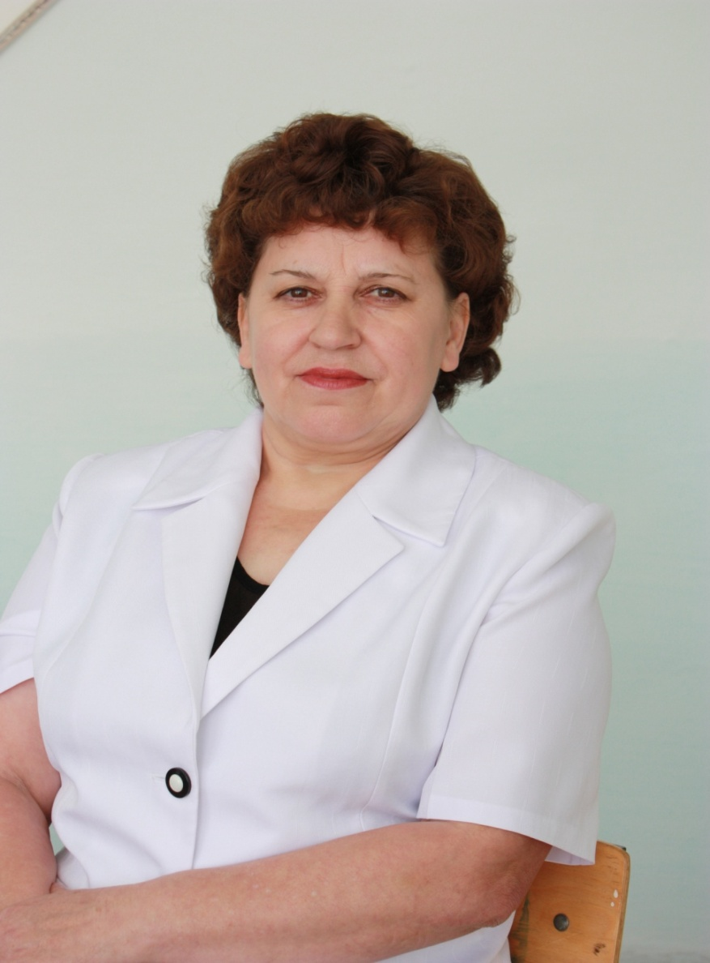

## Миронова Екатерина Ивановна

## *Заместитель заведующего*

## *по учебно - воспитательной работе*

## *Отличник народного просвещения.*

## Образование - высшее, в году закончила ИГПИ им.П.П. Ершова

## Специальность по диплому- учитель начальных классов

## Квалификационная категория- высшая

## Общий стаж работы- 35 лет

## Педагогический стаж- 35 лет

## Курсы -